ИСКАТЕЛЬ ПОВРЕЖДЕНИЙ УНИВЕРСАЛ-911М-7

(мощность генератора 120 Вт)

- НАЗНАЧЕНИЕ.

Искатель повреждений цифровой индикаторного типа Универсал - 911М-7 предназначен для :
- определения трассы прокладки силовых кабелей, кабелей связи, скрытой проводки, нагревательного кабеля для теплых полов;
- определения трассы прокладки токопроводящих трубопроводов (газопроводов, нефте-проводов, аммиакопроводов, водопроводов, трубопроводов канализационных и тепловых сетей) в нормальном и промерзлом грунте;
- определения трассы прокладки полиэтиленовых трубопроводов, наполненных водой;
- определения трассы прокладки и глубины залегания контуров и шин заземления;
- определения глубины залегания кабелей и трубопроводов методом треугольника (45 град.);
- обнаружения мест повреждений силовых кабелей, кабелей связи, нагревательного кабеля (обрыв, короткое замыкание, мест понижения изоляции) индукционным методом, на активную электрическую антенну и штыри;
- обнаружения мест повреждений кабелей акустическим методом;
- обнаружения мест дефектов изоляции в подземных стальных трубопроводах на электрическую антенну и штыри;
- обнаружение мест дефектов изоляции в подводных стальных трубопроводах на штыри;
- обнаружения мест несанкционированных врезок и отводов на трубопроводах;
- обнаружения мест контакта между футляром и стальным трубопроводом под железнодорожными и автомобильными переходами;
- определение трассы прокладки полиэтиленового газопровода с контрольным проводником;
- обнаружение трассы прокладки полиэтиленового газопровода без контрольного проводника акустическим методом;
- обнаружение мест утечки в трубопроводах с жидкостями (вода, горючесмазочные вещества) акустическим методом по интенсивности шума в месте повреждения;
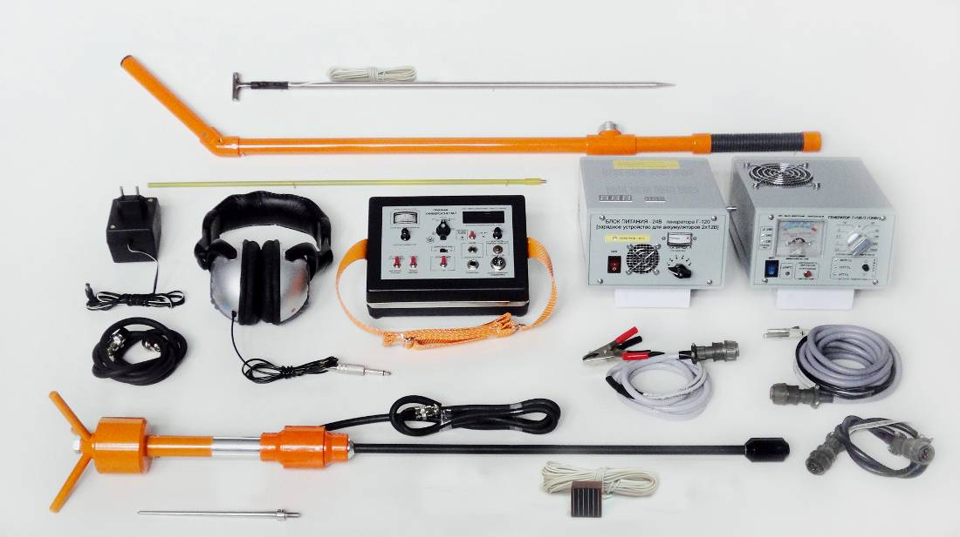

Конструкция искателя повреждений предусматривает:
- эксплуатацию на предприятиях электрических сетей ;
- эксплуатацию на предприятиях связи, где используются многопарный медный и оптоволоконный кабели;
- эксплуатацию на предприятиях, где используются трубопроводы из различного материала;
- эксплуатацию на предприятиях, специализирующихся на обследовании и ремонте кабелей и трубопроводов;
- эксплуатацию на предприятиях, специализирующихся на монтаже и эксплуатации нагревательного кабеля для теплых полов;
- работу приемника и генератора на трех частотах – 477Гц, 1177Гц и 8475Гц;
- работу приемника совместно с генератором индукционным методом на магнитную антенну;
- работу приемника совместно с генератором на активную электрическую антенну или штыри;
- работу приемника без генератора в широкой полосе частот (на частотах 50 или 100 Гц);
- работу приемника в режиме течеискателя с использованием акустического датчика;
- индикацию принимаемого сигнала на стрелочный индикатор;
- индикацию принимаемого сигнала на цифровой индикатор во всем динамическом диапазоне, от минимального до максимального уровня напряженности электромагнитного поля, при различных режимах поиска или определения мест повреждений;
- контроль принимаемого сигнала на головные телефоны;
- раздельные регулировки чувствительности стрелочного индикатора и громкости телефонов;
- контроль состояния аккумуляторов приемника и возможность их подзарядки;
- контроль состояния аккумуляторов 2х12В питающих генератор, по светодиодному индикатору;
- высокую чувствительность и помехозащищенность приемника для уверенной работы в любых сложных условиях электромагнитных помех;
- высокую чувствительность геомикрофона к слабым акустическим сигналам;
- светодиодный контроль импульсов генератора акустики на панели приемника и при этом точное определение трассы кабеля;
- цифровую индикацию работы геомикрофона при отыскании мест порывов трубопроводов с жидкостями, воздухом или газом;
- высокую стабильность электрических параметров при резких перепадах температур;
- питание генератора от сети 220В 50 Гц или аккумуляторов 2х12В;
- малый вес, прочность и надежность конструктивных решений, малые габаритные размеры;
- ресурс при ежедневной работе 15 лет;
- гарантию безотказной работы 12 месяцев;

- УСЛОВИЯ ЭКСПЛУАТАЦИИ.

Искатель повреждений обеспечивает работу при :
  - температуре окружающей среды от - 40 ̊ С до +50 ̊ С ;
  - относительной влажности воздуха до 80% ;
⁵⁰
  - напряжении питающей сети 220± ³⁰ В с частотой 50Гц;
  - напряжении питания приемника 12± ² В и 8,4 + 1В постоянного тока;
^{0,5}
  - напряжения питания генератора 24 ± В;
¹³
³
Приемник защищен от неправильного подключения источников постоянного тока (переполюсовки).
Генератор защищен от перегрузок при неправильном согласовании выхода генератора с сопротивлением нагрузки и перегрева выходных транзисторов;
Блок питания БП 220/24В защищен от перегрева при тяжелых условиях эксплуатации (высокая внешняя температура или работа на больших токах по цепи 220В или в нагрузке).
Аппаратура выполнена в носимом исполнении.

3. ТЕХНИЧЕСКИЕ ДАННЫЕ.
Генератор Г-120/3

3.1. Количество кварцованных частот 3
3.2. Рабочие частоты генератора 477 Гц, 1177 Гц, 8475Гц
3.3. Длительность импульсов тональной частоты генератора, с 0,3; непрерывн.
3.4. Выходное сопротивление генератора, Ом 0,5; 1; 2,5; 5; 10; 25 ; 50; 100; 500; 1000;
3.5. Выходная мощность генератора на согласованной нагрузке, Вт не менее:
- при питании от БП220/24В (при напряжении в сети ~ U=220В^{±1В}) 120
- при питании от аккумуляторов (2х12В) U =24В÷27В 100÷120
- при питании от одного аккумулятора U=12B÷13,5В 30÷40
⁵
⁵⁰
3.6. Напряжение питания генератора, В 220± 30
⁻¹
3.7. Частота питающей сети, Гц 50
3.8. Напряжение питания генератора от источника постоянного тока, В 12÷24⁺³
3.9. Ток, потребляемый генератором от:
- аккумуляторов 2х12В, А (при максимальной выходной мощности) 6,0÷6,5
- блока питания БП 220/24 (при максимальной выходной мощности и положения галетного переключателя от 1 до…5) 6,0÷6,5
3.10. Вес генератора, кг 2,6
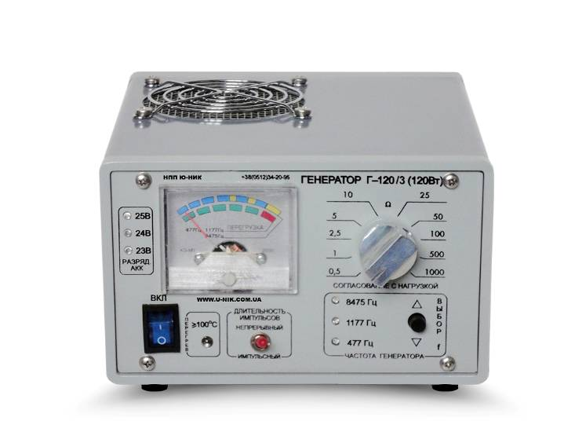
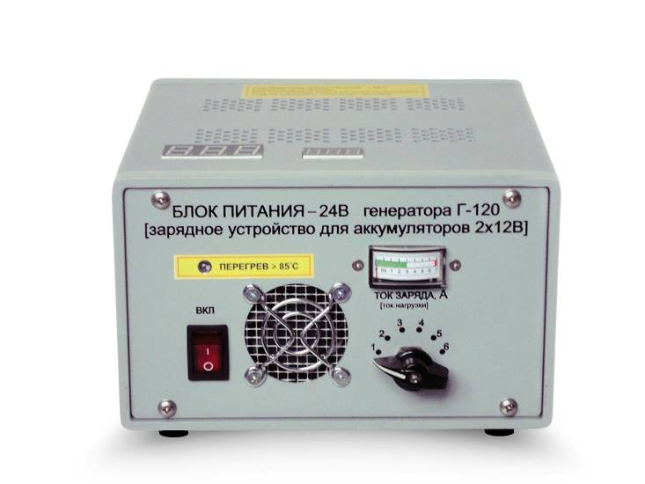
3.11. Вес блока питания БП 220/24 В, кг 4,0
3.12. Размер корпусов генератора и блока питания БП 220/24В, см 19х16х10

Генератор Г-120/3 Блок питания БП220/24В
(зарядное устройство для аккумуляторов 2х12В)

3.13. Максимальный выходной ток на нагрузках сопротивлением

0,5 Ом | 15,5 А
1 Ом | 11 А
2,5 Ом | 7,0 А
5 Ом | 5,0 А
10 Ом | 3,5 А
25 Ом | 2,2 А
50 Ом | 1,6 А
100 Ом | 1,1 А
500 Ом | 0,5 А
1000 Ом | 0,35 А

3.14. Максимальное выходное напряжение на нагрузках сопротивлением

0,5 Ом | 7,8 В
1 Ом | 11 В
2,5 Ом | 17,5 В
5 Ом | 25 В
10 Ом | 35 В
25 Ом | 55 В
50 Ом | 78 В
100 Ом | 110 В
500 Ом | 250 В
1000 Ом | 350 В

Блок питания БП220/24В (зарядное устройство для аккумуляторов 2х12В)

3.15. Выходное нестабилизированное напряжение при положении галетного переключателя:
(при напряжении в сети ~220^{±1}В)

1 положение | 23,0 В
2 положение | 24,5 В
3 положение | 26,0 В
4 положение | 27,5 В
5 положение | 29,0 В
6 положение | 31,5 В

3.16. Выходной ток при положении галетного переключателя:
(при напряжении в сети ~220^{±1}В)

1 положение | 6,0 А
2 положение | 6,30 А
3 положение | 6,50 А
4 положение | 7,0 А
5 положение | 7,40 А
6 положение | 7,86 А

3.17. Максимальный допустимый выходной ток в нагрузке, А 6,5
(при питании генератора или заряде аккумуляторов 2х12В 18-60А/ч)
3.18. Индикация тока в нагрузке, А 0-7

3.19. Индикация температуры:
- светодиодная при нагреве внутри ≥ 85 ̊ С
- цифровая (диапазон изменения температуры) -55…+127 ̊ С

3.20. Два порога температуры:

1. Для варианта без цифрового индикатора температуры и цифрового индикатора выходного напряжения:
- отключение при температуре + 85 ̊ С
- включение при охлаждении до температуры + 65 ̊ С

2. Для варианта с цифровым индикатором температуры и цифровым индикатором выходного напряжения:
- отключение при температуре + 85 ̊ С
- включение при охлаждении до температуры + 50 ̊ С
(температура порога включения имеет заводскую установку + 50 ̊ С, но может быть другой по желанию заказчика)

3.21. Питание вентилятора охлаждения от внешнего источника питания 12В током, не менее 0,5А
(входит в комплект)

Приёмник

3.22. Рабочие частоты приёмника, Гц 477, 1177, 8475
3.23. Чувствительность приёмника по электрическому входу для магнитных антенн, мкВ 0,1
3.24. Чувствительность приёмника по электрическому входу для электрических антенн, мкВ:
- на частоте 477 Гц 0,03
- на частоте 1177 Гц 0,03
- на частоте 8475 Гц 0,05
3.25. Чувствительность приёмника на частоте 50 Гц, мкВ 10
3.26. Чувствительность приёмника на частоте 100Гц, мкВ 10
3.27. Полоса пропускания приёмника в режиме ПОЛОСА УЗК., Гц:
- по уровню 0,7 для f =477Гц…1, для f =1177Гц…5, для f = 8475 … 30
- по уровню 0,1 для f =477Гц…4, для f =1177Гц…20, для f = 8475 … 120
3.28. Диапазон принимаемых частот в режиме ПОЛОСА ШИРОКАЯ 20Гц - 30 кГц
3.29. Ослабление сигналов помех частот 50 и 100 Гц в узкой полосе приема, Дб, не менее 85
3.30. Динамический диапазон схемы цифрового индикатора, отн. ед. 0 - 2000
(отображение уровня сигналов)
3.31. Контроль состояния аккумуляторов приемника, В 8 – 15
(на цифровом индикаторе)
3.32. Определение мест нарушения сопротивления изоляции жил кабелей без экрана с ПВХ-
оболочкой относительно грунта 0,1 Ом -7 мОм
(Генератор подключается по схеме ЖИЛА-ЗЕМЛЯ)
3.33. Определение мест повреждений экрана кабеля относительно грунта в полиэтиленовой оболочке (из сшитого полиэтилена, РК-кабель) 0,1 Ом- 7 мОм (Генератор подключается по схеме ОБОЛОЧКА-ЗЕМЛЯ)
3.34. Обнаружение мест дефектов изоляции стальных трубопроводов площадью от 0,1мм² и более с точностью,
не менее, см:
- электрической антенной длиной 0,5 мм 50
- при снятой электрической антенне 20
3.35. Определение несанкционированных врезок изолированных и неизолированных
длиной, мм от 70 и более
3.36. Точность определения линии трассы, см ± 2-5
(для глубин до 1метра. На больших глубинах погрешность составляет 5% и несколько зависит от наличия поблизости параллельно расположенных коммуникаций).
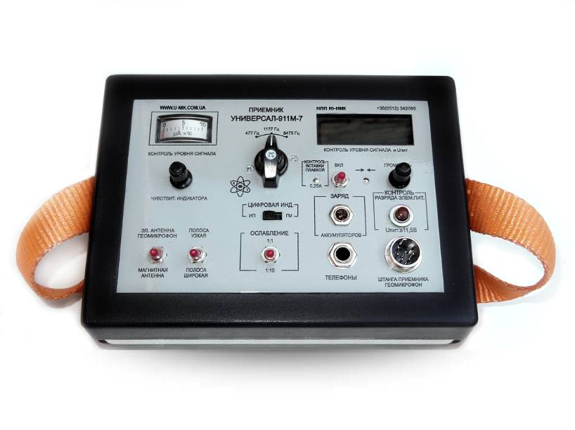

Приёмник Универсал-911М-7

3.37. Точность определения глубины залегания, см ± 2-5
(для глубин до 1метра. На больших глубинах погрешность составляет 5% и несколько зависит от наличия поблизости параллельно расположенных коммуникаций).
3.38. Обнаружение трасс подземных коммуникаций на глубинах, м до 20
(при условии согласования выхода генератора с сопротивлением нагрузки).
3.39. Напряжение питания приемника, В 12± ²
^{0,5}
(10 аккумуляторов 1,2 В 1300 мА/ч типа GP).
3.40. Напряжение питания схемы цифровой индикации, В 8,4±2
(аккумулятор 8,4 В 170-200 мА/ч типа GP аналог КРОНА).
3.41. Обнаружение мест акустической утечки трубопроводов на глубинах, м 0-8
(глубина 5-8 м для жидкостей при давлении не менее 6-8 кг/см).
3.42. Обнаружение мест акустической утечки газопроводов среднего и высокого давления на глубинах, м 0-6
(зависит от размера свища и давления в газопроводе, не менее 3 – 5 кг/см).
3.43. Нагрузка приёмника - головные телефоны общим сопротивлением, Ом 16
(2 параллельно соединенных телефона по 32 Ом)
3.44. Ток, потребляемый приемником, мА:
(в среднем положении регулятора громкости)
- в режиме ПОЛОСА УЗК. 30
- в режиме ПОЛОСА ШИР. 20
- в режиме ТЕЧЕИСКАТЕЛЬ 35
3.45. Вес приемника без элементов питания, кг 1,1
3.46. Вес приемника с элементами питания, кг 1,45
3.47. Размер корпуса приемника, см 19х14х6

4. СОСТАВ.

В базовом варианте в комплект поставки искателя повреждений УНИВЕРСАЛ – 911М-7 (мощность генератора 120Вт) входит:

4.1. ПРИЕМНИК 1
4.1.1. Штанга пластмассовая с магнитной и электрической антеннами 1
4.1.2. Аккумуляторы 1.2В 1300 мА/ч типа GP 10
4.1.3. Аккумулятор 8,4В 170-200мА/ч типа GP (КРОНА) 1
4.1.4. 3арядное устройство для аккумуляторов 12В и 8,4В 1
4.1.5. Телефоны головные 16 Ом 1
4.1.6. Вставка плавкая 0,25А 2

4.2. ГЕНЕРАТОР ТОНАЛЬНЫХ ИМПУЛЬСОВ Г-120/3 1
4.2.1. Шнур питания генератора от источника постоянного тока 12 - 24В 1
4.2.2. Шнур для соединения выхода генератора с линией нагрузки 1
4.2.3. Штырь заземления со шнуром дл. 6 м 1
4.2.4. Магнитный контакт со шнуром дл. 10 м для трубопроводов 1
4.2.5.Вставка плавкая 8 А 10
4.2.6. Ящик для переноски 1
5. Руководство по эксплуатации 1
6. Методическое пособие 1

По отдельной заявке дополнительно поставляются:

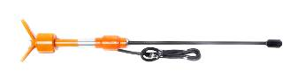 | - Выносной геомикрофон (акустический датчик) c частотным диапозоном 60-1800 Гц и магнитной антенной. Магнитная антенна (для определения импульсов генератора акустики в составе электротехнической лаборатории). Или выносной геомикрофон (акуст. датчик) с чатотным диапозоном 10000-30000 Гц для газопроводов среднего и высокого давления.  Геомикрофон предназначен для:  - поиска мест повреждений кабелей акустическим методом в составе электротехнической лаборатории;  - поиска мест утечки в трубопроводах с жидкостями на водопроводах, нефтепроводах, продуктопроводах;  - поиска трассы прокладки полиэтиленового газопровода акустическим методом (с помощью внешних механических ударов по стояку газопровода);  - поиска мест утечки газопроводов среднего и высокого давления.
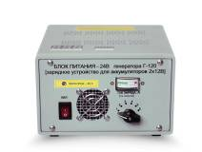 | 2. Блок питания БП 220/24 для питания генератора от сети 220В 50Гц (Зарядное устройство для аккумуляторов 2х12В 18-60А/ч)
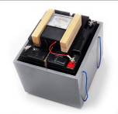 | 3. Аккумуляторы 2шт. х 12В 18 А/ч герметичные гелевые (для питания генератора в полевых условиях) со стрелочным вольтметром (для контроля разряда аккумуляторов и контроля их заряда).
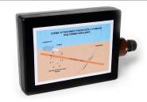 | 4. Рамка генератора-индуктор (для бесконтактного способа передачи сигнала генератора на коммуникации).
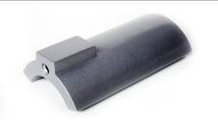 | 5. Накладная рамка НР-08 (для уточнения места повреждения при однофазных замыканиях в бронированных кабелях в наземном положении) и поиска мест повреждений в кабелях для теплых полов.
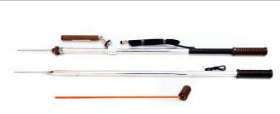 | 6. Дюралюминиевые штанги в комплекте с магнитной антенной и штырь-иглой (для контактного-штыревого метода) и электрической антенной (для бесконтактного определения мест нарушения изоляции кабеля и мест дефектов изоляции трубопроводов).
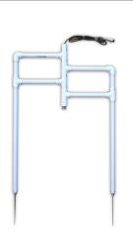 | 7. Рамка со штырями для водных переходов (для поиска мест дефектов изоляции на воде с лодки).
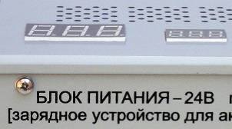 | 8. Встроенные цифровые индикаторы на верхней крышке БП220/24В:  - температуры внутри блока питания;  - напряжения на выходе блока питания.  Цифровые индикаторы температуры и напряжения позволяют более корректно эксплуатировать блок питания БП220/24В и генератор, производить заряд аккумуляторов и обеспечить надежную и безаварийную их эксплуатацию.
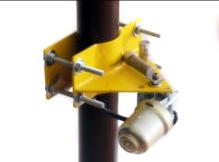 | 9. Генератор «УДАР» для поиска трассы прокладки полиэтиленового газопровода. Производит механические удары по стояку газопровода с частотой 1 раз в секунду. Кронштейн позволяет установку на газопроводах диаметром от 32 до 160 мм.
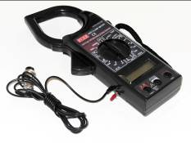 | 12. Токовые клещи-мультиметр. Подключаются на вход приемника. Применяются для отыскания кабеля в пучке кабелей. Мультиметром можно измерить U,I и R.

